**PORIN PYRINNÖN SENIORIEN**

**KESÄTAPAAMINEN 27.8.2025**

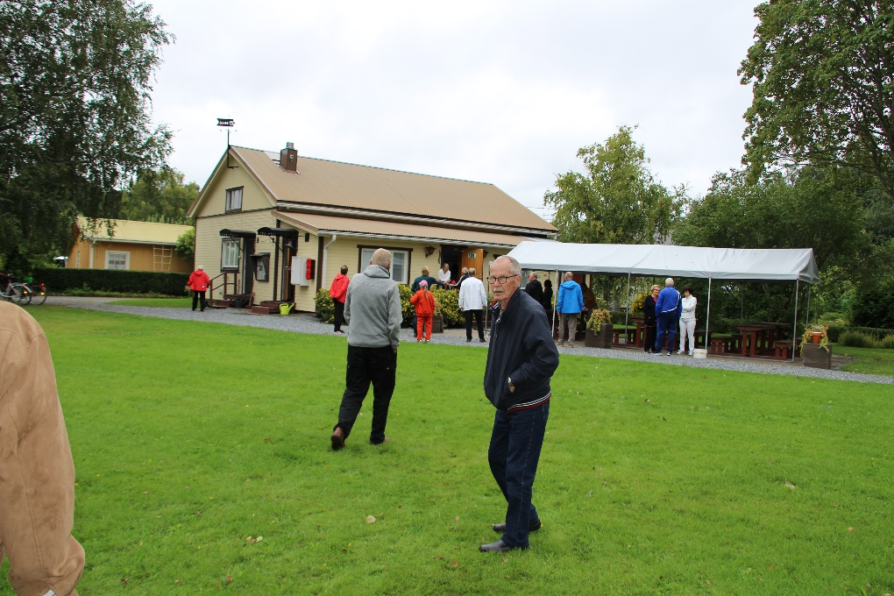

Arvoisa Pyrintöläinen!

Meillä on ilo kutsua Pyrinnön seniorit jo perinteiseksi tulleeseen kesätapaamiseen Luodon siirtolapuutarhan kerhomajalle keskiviikkona 27.8. 2025.

Porin Pyrinnön täyttäessä 118 toimintavuottaan ja kunto- ja veteraanijaosto järjestää senioreille yhteisen tapahtuman.

Tapaamme siis:

**keskiviikkona 27.8.2025 klo 12.00-16.00**

**Luodon Siirtolapuutarhan kerhomaja, osoite Iiristie 6, Hevosluoto, Pori**

Ohjelmassa on keskeisellä sijalla toistemme tapaaminen, mutta järjestämme myös tikka-, mölkky- ym. kisailuja, testaamme tietojamme Pyrintö-aiheisessa tietokisassa. Seuran hallituksesta tullaan kertomaan ajankohtaisia kuulumisia.

Tarjoamme tapaamisessa keittolounaan ja pullakahvit. Tilaisuus on maksuton.

Tervetuloa tapaamaan tuttuja!

Erkki Kallio Hannu Mäkinen

jaoston puheenjohtaja seuran kunniapuheenjohtaja

Tarjoilujen varaamiseksi toivomme ilmoittautumisia 22.8.mennessä: Hannu Mäkinen puh.040 5834342, s.posti makinen.[hannut@gmail.com](mailto:hannut@gmail.com), tai Irma Rosengrén puh. 040 50 79035 s.posti irppufisu@gmail.com